附件
2023年残疾人排舞比赛获奖名单

体育道德风尚奖代表队（29支）

河北省残疾人文化体育服务中心 山西省残疾人联合会 上海市残疾人文化体育促进中心 徐州市铜山区特殊教育中心 盐城市特殊教育中等专业学校 射阳县特殊教育学校 仪征市残疾人联合会 泰兴市苏馨残疾人安养庇护园 靖江市特殊教育学校 宿迁市宿城区残疾人联合会 湖北省残疾人体育协会 重庆市沙坪坝区乐一融合特殊需要儿童康复托养中心 重庆市涪陵残疾人康复服务中心 陕西省残疾人体育运动管理中心 银川市特殊教育中心 北京市残疾人体育运动协会 沧州市特殊教育学校 南京市聋人学校 南京特殊教育师范学院 睢宁县特殊教育中心 镇江市特教中心 泰州市特殊教育学校 兴化市特殊教育学校 江西省残疾人联合会 江西省残疾人文化体育中心 济南特殊教育中心 重庆市万州区特殊教育中心 广元市特殊教育学校 大庆油田残疾人联合会

体育道德风尚奖裁判员（3人）
朱语涵 谭智文 曲雨佳

体育道德风尚奖运动员

第一阶段：52人

张扬士轩 杨凯萍 张闲哲 李浩然 李雨轩 王子睿

张 菊 张 贤 施 威 陆 宁 滕道彬 翟峻萌

杨清媛 陈迎秋 吕 勤 陈 楚 戴欣茹 吴 迪

吴佳玲 邹佳佑 王怀芳 高德明 陈桂英 贾淑芝

匡烈骐 高欣雨 洪 文 薛茗允 严 雯 王世杰

蔡 琳 王瑞晗 姜朱枫 汤晶晶 魏 娜 李桃英

李丽萍 刘守志 陈宇宁 张馨煜 王颍杰 刘霖欣

付诗航 向飞宇 王 诚 白华琪 吴志平 王佳薇

丁博文 修慧芳 赵丹丹 许晓艺

第二阶段：48人

杨桂行 麻琦琦 向鹏达 徐子晟 孙慧冉 王研萍

迟胜信 刘熠涵 季天皓 况俊峰 宋家傲 晏 潼

丁旭东 朱 佳 陆敬杰 邢艳雪 戴梦秋 王文祥

王 强 许 宁 潘慧珍 钱 亮 田峻炜 石浩颖

顾晓琴 姜兰芳 邵莉莉 杨青青 周嘉琪 赵来和

吕志慧 徐丹丹 汪玲玲 周欣怡 张静茹 苏兴磊

刘晓璇 易良双 张嘉悦 冯泽贵 史昀鑫 黄李峰

曹志详 杨 欣 张琳琳 朱 磊 杨晓伟 丁 平

优秀教练员（排名不分先后）
第一阶段：11人

沈 颖 张 玲 刘 方 刘墨琳 许博文 陈 玲

胡学艳 刘 节 刘 飒 魏 曼 师晓蕊
第二阶段：17人

张 洁 杨 帅 钟婵婵 朱 兵 汤雅雯 邹 文

孙 越 刘 萌 王 莹 彭 瑶 苏维环 李 倩

彭 倩 彭 璐 刘婧婕 任秀梅 罗婷婷
各单项比赛成绩

2023年残疾人排舞比赛第一阶段（第一场）
成绩公告
比赛时间：2023年11月8日
奖项 | 名次 | 单位 | 组别及项目 | 1号  裁判 | 2号  裁判 | 3号  裁判 | 4号  裁判 | 5号  裁判 | 6号  裁判 | 7号 裁判 | 裁判  长 | 成绩
特等奖 | 1 | 徐州市铜山区特殊教育中心 | 智力混合组规定曲目 | 9.10 | 8.95 | 9.05 | 8.95 | 8.90 | 8.92 | 8.85 | 0.1 | 9.42
特等奖 | 2 | 银川市特殊教育中心 | 智力混合组规定曲目 | 8.80 | 8.60 | 8.70 | 8.55 | 8.75 | 8.72 | 8.72 | 0.1 | 9.29
一等奖 | 3 | 盐城市特殊教育中等专业学校 | 智力混合组规定曲目 | 9.35 | 9.20 | 8.90 | 8.98 | 8.95 | 9.12 | 8.82 | 0.1 | 9.27
一等奖 | 4 | 泰兴市苏馨残疾人安养庇护园 | 智力混合组规定曲目 | 9.40 | 9.30 | 9.25 | 9.10 | 9.05 | 9.25 | 8.86 | 0.1 | 9.14
一等奖 | 5 | 河北省残疾人文化体育服务中心 | 智力混合组规定曲目 | 8.85 | 8.55 | 8.65 | 8.75 | 8.75 | 8.70 | 8.75 | 0.1 | 9.13
二等奖 | 6 | 山西省残疾人联合会 | 智力混合组规定曲目 | 9.42 | 9.25 | 9.18 | 9.10 | 9.05 | 9.27 | 9.05 | 0.1 | 9.05
二等奖 | 7 | 重庆市沙坪坝区乐一融合特殊需 要儿童康复托养中心 | 智力混合组规定曲目 | 9.25 | 9.05 | 8.85 | 9.10 | 9.00 | 9.05 | 9.02 | 0.1 | 8.82
二等奖 | 8 | 重庆市涪陵残疾人康复服务中心 | 智力混合组规定曲目 | 9.50 | 9.40 | 9.35 | 9.35 | 9.15 | 9.32 | 9.20 | 0.1 | 8.80
特等奖 | 1 | 上海市残疾人文化体育促进中心 | 智力混合融合规定曲目 | 9.42 | 9.00 | 9.25 | 9.15 | 9.00 | 9.22 | 9.15 | 0.1 | 9.48
一等奖 | 2 | 陕西省残疾人体育运动管理中心 | 智力混合融合规定曲目 | 9.50 | 9.42 | 9.50 | 9.38 | 9.35 | 9.26 | 9.13 | 0.1 | 9.25
2023年残疾人排舞比赛第一阶段（第一场）
成绩公告
比赛时间：2023年11月8日
奖项 | 名次 | 单位 | 组别及项目 | 1号  裁判 | 2号  裁判 | 3号  裁判 | 4号  裁判 | 5号  裁判 | 6号  裁判 | 7号  裁判 | 裁判长 | 成绩
特等奖 | 1 | 宿迁市宿城区残疾人联合会 | 智力二级融合组规定曲目 | 9.30 | 9.10 | 9.15 | 9.15 | 9.15 | 9.25 | 9.10 | 0.1 | 9.26
一等奖 | 2 | 靖江市特殊教育学校 | 智力二级融合组规定曲目 | 9.20 | 9.00 | 9.00 | 8.98 | 9.00 | 9.07 | 9.05 | 0.1 | 9.15
二等奖 | 3 | 射阳县特殊教育学校 | 智力二级融合组规定曲目 | 9.00 | 9.00 | 9.10 | 9.15 | 9.10 | 9.05 | 8.87 | 0.1 | 9.12
特等奖 | 1 | 湖北省残疾人体育协会 | 轮椅公开规定曲目 | 9.10 | 9.35 | 9.25 | 9.25 | 9.30 | 9.26 | 9.30 | 0.0 | 9.27
特等奖 | 1 | 仪征市残疾人残联会 | 轮椅公开融合组规定曲目 | 9.35 | 9.40 | 9.20 | 9.38 | 9.30 | 9.35 | 9.35 | 0.0 | 9.35

2023年残疾人排舞比赛第一阶段（第二场）
成绩公告
比赛时间：2023年11月9日
奖项 | 名次 | 单位 | 组别及项目 | 1号  裁判 | 2号  裁判 | 3号  裁判 | 4号  裁判 | 5号  裁判 | 6号  裁判 | 7号  裁判 | 裁判长 | 成绩
特等奖 | 1 | 徐州市铜山区特殊教育中心 | 智力混合组自选曲目 | 8.80 | 9.15 | 9.08 | 9.15 | 9.15 | 9.20 | 9.15 | 0.1 | 9.24
特等奖 | 2 | 银川市特殊教育中心 | 智力混合组自选曲目 | 8.85 | 9.00 | 9.15 | 9.18 | 9.05 | 9.23 | 9.00 | 0.1 | 9.18
一等奖 | 3 | 泰兴市苏馨残疾人安养庇护园 | 智力混合组自选曲目 | 8.70 | 9.05 | 9.03 | 9.00 | 8.90 | 8.92 | 8.96 | 0.0 | 8.96
一等奖 | 4 | 重庆市沙坪坝区乐一融合特殊需要儿童康复托养中心 | 智力混合组自选曲目 | 8.60 | 8.70 | 8.70 | 8.75 | 8.70 | 8.70 | 8.86 | 0.1 | 8.81
二等奖 | 5 | 重庆市涪陵残疾人康复服务中心 | 智力混合组自选曲目 | 8.60 | 8.65 | 8.80 | 8.72 | 8.68 | 8.72 | 8.88 | 0.0 | 8.71
 | 6 | 河北省残疾人文化体育服务中心 | 智力混合组自选曲目

2023年残疾人排舞比赛第一阶段（第二场）
成绩公告
比赛时间：2023年11月9日
奖项 | 名次 | 单位 | 组别及项目 | 1号  裁判 | 2号  裁判 | 3号  裁判 | 4号  裁判 | 5号  裁判 | 6号  裁判 | 7号 裁判 | 裁判  长 | 成绩
特等奖 | 1 | 陕西省残疾人体育运动管理中心 | 智力混合融合组自选曲目 | 9.00 | 9.15 | 9.35 | 9.18 | 9.25 | 9.18 | 9.02 | 0.1 | 9.26
一等奖 | 2 | 上海市残疾人文化体育促进中心 | 智力混合组融合自选曲目 | 9.00 | 9.15 | 9.35 | 9.18 | 9.25 | 9.18 | 9.02 | 0.0 | 9.24
特等奖 | 1 | 宿迁市宿城区残疾人联合会 | 智力二级融合组自选曲目 | 9.35 | 9.45 | 9.30 | 9.30 | 9.18 | 9.28 | 9.10 | 0.1 | 9.38
一等奖 | 2 | 射阳县特殊教育学校 | 智力二级融合组自选曲目 | 9.25 | 9.06 | 9.15 | 8.98 | 9.10 | 9.17 | 8.95 | 0.1 | 9.19
二等奖 | 3 | 靖江市特殊教育学校 | 智力二级融合组自选曲目 | 9.00 | 9.02 | 9.08 | 9.10 | 8.92 | 9.02 | 8.98 | 0.1 | 9.12
特等奖 | 1 | 徐州市铜山区特殊教育中心 | 智力混合组串烧曲目 | 9.08 | 9.28 | 9.17 | 9.21 | 9.25 | 9.26 | 9.35 | 0.1 | 9.33
一等奖 | 2 | 银川市特殊教育中心 | 智力混合组串烧曲目 | 9.10 | 9.19 | 9.20 | 9.15 | 9.18 | 9.30 | 9.20 | -0.1 | 9.08
特等奖 | 1 | 上海市残疾人文化体育促进中心 | 智力混合融合组串烧曲目 | 9.30 | 9.08 | 9.10 | 9.34 | 9.26 | 9.31 | 9.30 | -0.1 | 9.15
特等奖 | 1 | 仪征市残疾人联合会 | 轮椅公开融合组自选曲目 | 9.36 | 9.38 | 9.35 | 9.39 | 9.30 | 9.32 | 9.18 | 0.0 | 9.34
特等奖 | 1 | 湖北省残疾人体育协会 | 轮椅公开组自选曲目 | 9.46 | 9.20 | 9.30 | 9.18 | 9.28 | 9.34 | 9.26 | 0.0 | 9.28

2023年残疾人排舞比赛第二阶段（第一场）
成绩公告
比赛时间：2023年11月13日
奖项 | 名次 | 单位 | 组别及项目 | 1号  裁判 | 2号  裁判 | 3号  裁判 | 4号  裁判 | 5号  裁判 | 6号  裁判 | 7号  裁判 | 裁判  长 | 成绩
特等奖 | 1 | 南京市聋人学校 | 听力中学组规定曲目 | 9.50 | 9.50 | 9.30 | 9.35 | 9.35 | 9.45 | 9.46 | 0.00 | 9.42
特等奖 | 2 | 重庆市万州区特殊教育中心 | 听力中学组规定曲目 | 9.20 | 9.22 | 9.23 | 9.38 | 9.38 | 9.36 | 9.40 | 0.10 | 9.41
一等奖 | 3 | 江西省残疾人联合会 | 听力中学组规定曲目 | 9.10 | 9.20 | 9.28 | 9.32 | 9.23 | 9.31 | 9.22 | 0.10 | 9.35
一等奖 | 4 | 镇江市特教中心 | 听力中学组规定曲目 | 9.00 | 9.00 | 9.00 | 9.20 | 9.10 | 9.22 | 9.10 | 0.10 | 9.18
一等奖 | 5 | 济南特殊教育中心 | 听力中学组规定曲目 | 9.00 | 9.00 | 8.95 | 9.25 | 9.00 | 9.26 | 9.12 | 0.10 | 9.17
二等奖 | 6 | 江西省残疾人文化体育中心 | 听力中学组规定曲目 | 8.95 | 9.12 | 9.20 | 9.25 | 9.12 | 9.16 | 9.15 | 0.00 | 9.15
二等奖 | 7 | 沧州市特殊教育学校 | 听力中学组规定曲目 | 9.00 | 8.85 | 8.85 | 9.10 | 8.97 | 9.08 | 8.78 | 0.10 | 9.05
二等奖 | 8 | 北京市残疾人体育运动协会 | 听力中学组规定曲目 | 8.70 | 8.95 | 9.05 | 9.00 | 9.10 | 9.17 | 9.06 | 0.00 | 9.03

2023年残疾人排舞比赛第二阶段（第一场）
成绩公告
比赛时间：2023年11月13日
奖项 | 名次 | 单位 | 组别及项目 | 1号  裁判 | 2号  裁判 | 3号  裁判 | 4号  裁判 | 5号  裁判 | 6号  裁判 | 7号  裁判 | 裁判  长 | 成绩
特等奖 | 1 | 睢宁县特殊教育中心 | 听力小学组规定曲目 | 8.80 | 8.70 | 8.75 | 8.95 | 8.85 | 8.95 | 8.76 | 0.00 | 8.82
特等奖 | 1 | 大庆油田残疾人联合会 | 听力混合组规定曲目 | 9.05 | 9.10 | 9.05 | 8.91 | 9.21 | 9.06 | 8.86 | 0.10 | 9.13
一等奖 | 2 | 广元市特殊教育学校 | 听力混合组规定曲目 | 9.00 | 9.10 | 8.90 | 9.10 | 9.19 | 8.90 | 8.96 | 0.10 | 9.11
二等奖 | 3 | 泰州市特殊教育学校 | 听力混合组规定曲目 | 8.90 | 8.95 | 8.90 | 8.92 | 9.15 | 8.98 | 8.90 | 0.10 | 9.03
特等奖 | 1 | 南京特殊教育师范学院 | 听力混合融合组规定曲目 | 9.2 | 9.1 | 9.1 | 9.32 | 9.05 | 9.2 | 9.22 | 0 | 9.16

2023年残疾人排舞比赛第二阶段（第二场）成绩公告
比赛时间：2023年11月14日
奖项 | 名次 | 单位 | 组别及项目 | 1号  裁判 | 2号  裁判 | 3号  裁判 | 4号  裁判 | 5号  裁判 | 6号  裁判 | 7号  裁判 | 裁判  长 | 成绩
特等奖 | 1 | 江西省残疾人联合会 | 听力中学组自选曲目 | 9.15 | 9.25 | 9.35 | 9.25 | 9.35 | 9.18 | 9.28 | 0.10 | 9.36
一等奖 | 2 | 江西省残疾人文化体育中心 | 听力中学组自选曲目 | 9.25 | 9.10 | 9.30 | 9.20 | 9.30 | 9.25 | 9.20 | 0.00 | 9.24
一等奖 | 3 | 重庆市万州区特殊教育中心 | 听力中学组自选曲目 | 9.20 | 9.10 | 9.20 | 9.15 | 9.10 | 9.10 | 9.10 | 0.10 | 9.24
二等奖 | 4 | 镇江市特教中心 | 听力中学组自选曲目 | 9.20 | 9.05 | 8.95 | 9.15 | 9.23 | 9.17 | 9.05 | 0.10 | 9.22
二等奖 | 5 | 济南特殊教育中心 | 听力中学组自选曲目 | 9.10 | 9.00 | 9.00 | 9.11 | 9.15 | 9.20 | 8.95 | 0.10 | 9.17

2023年残疾人排舞比赛第二阶段（第二场）
成绩公告
比赛时间：2023年11月14日
奖项 | 名次 | 单位 | 组别及项目 | 1号  裁判 | 2号  裁判 | 3号  裁判 | 4号  裁判 | 5号  裁判 | 6号  裁判 | 7号 裁判 | 裁判  长 | 成绩
特等奖 | 1 | 睢宁县特殊教育中心 | 听力小学组自选曲目 | 8.90 | 8.85 | 8.80 | 9.05 | 9.00 | 8.92 | 8.80 | 0.00 | 8.89
特等奖 | 1 | 广元市特殊教育学校 | 听力混合组自选曲目 | 9.15 | 9.10 | 9.00 | 9.05 | 9.20 | 8.96 | 8.86 | 0.10 | 9.15
一等奖 | 2 | 大庆油田残疾人联合会 | 听力混合组自选曲目 | 9.27 | 9.10 | 8.70 | 9.05 | 9.18 | 8.90 | 8.80 | 0.10 | 9.11
二等奖 | 3 | 泰州市特殊教育学校 | 听力混合组自选曲目 | 9.10 | 8.95 | 8.75 | 9.08 | 9.19 | 8.86 | 8.82 | 0.10 | 9.06
特等奖 | 1 | 济南特殊教育中心 | 听力中学组串烧曲目 | 9.27 | 9.20 | 9.18 | 9.20 | 9.25 | 9.40 | 9.26 | 0.10 | 9.34
一等奖 | 2 | 北京市残疾人体育运动协会 | 听力中学组串烧曲目 | 8.90 | 8.80 | 8.30 | 8.70 | 8.70 | 8.60 | 8.46 | -0.20 | 8.45
特等奖 | 1 | 兴化市特殊教育学校 | 听力混合融合组串烧曲目 | 8.90 | 8.95 | 9.00 | 8.99 | 8.98 | 8.87 | 8.88 | 0.10 | 9.04
特等奖 | 1 | 睢宁县特殊教育中心 | 听力小学组串烧曲目 | 9.00 | 9.00 | 9.05 | 8.95 | 8.90 | 9.07 | 8.98 | 0.00 | 9.00
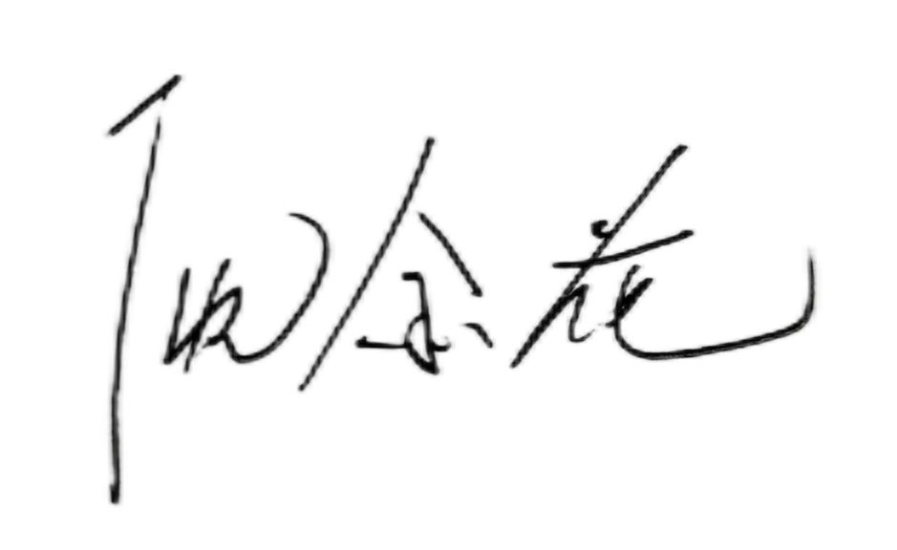
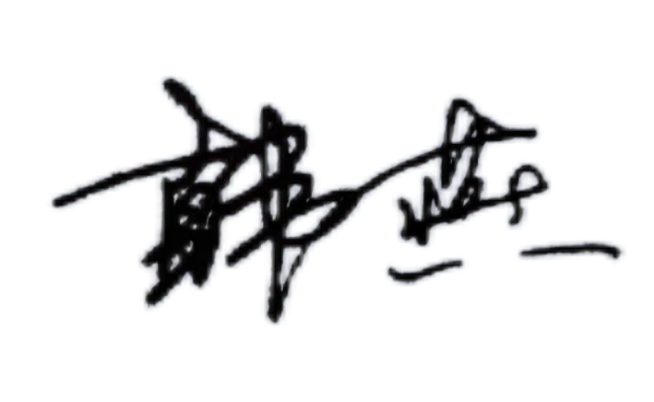
记录长： 裁判长：

